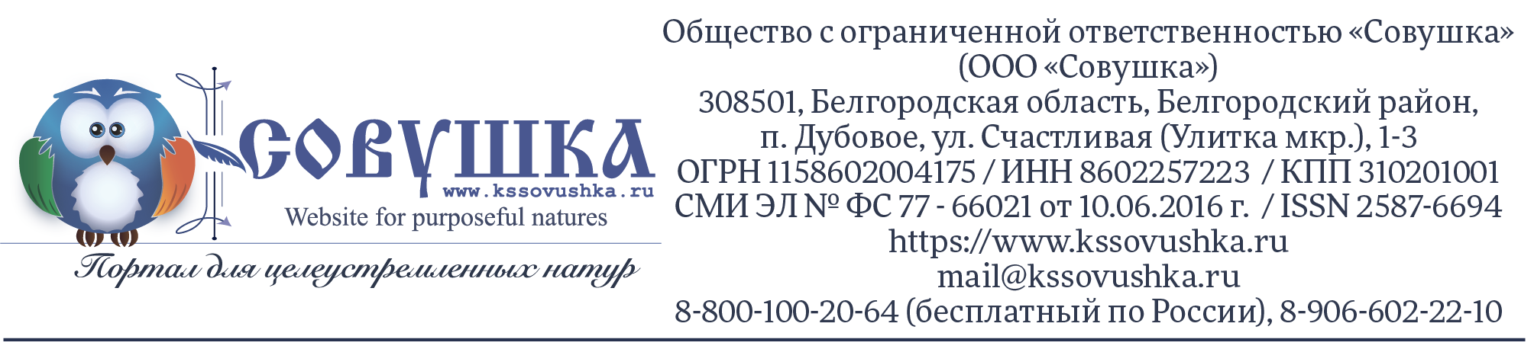
№ 847755В1.1.2020.1
от 29 декабря 2020

СПРАВКА

О РЕЗУЛЬТАТАХ ПРОХОЖДЕНИЯ

ВИКТОРИНЫ

Участник: | Анохин Валерий
Куратор: | Дерябина Анна Сергеевна
Название  викторины: | ПОДГОТОВКА К ШКОЛЕ! ЛОГИКА
Результат: | Диплом  III степени  № 847755В1.1.2020.1 | Правильных ответов  70%

Краткий отчет
№ вопроса | Ответ | № вопроса | Ответ
1 | Верно | 6 | Верно
2 | Неверно | 7 | Неверно
3 | Неверно | 8 | Верно
4 | Верно | 9 | Верно
5 | Верно | 10 | Верно

